แบบฝึกบทอ่าน
การจัดการเรียนการสอนการอ่านเข้าใจ คิดวิเคราะห์ และเขียนสื่อความ
ตามแนวทางการประเมินผลนักเรียนร่วมกับนานาชาติ (PISA)

เรื่อง มีดอกไม้ทุกวัน
ระดับชั้นประถมศึกษาปีที่ ๓

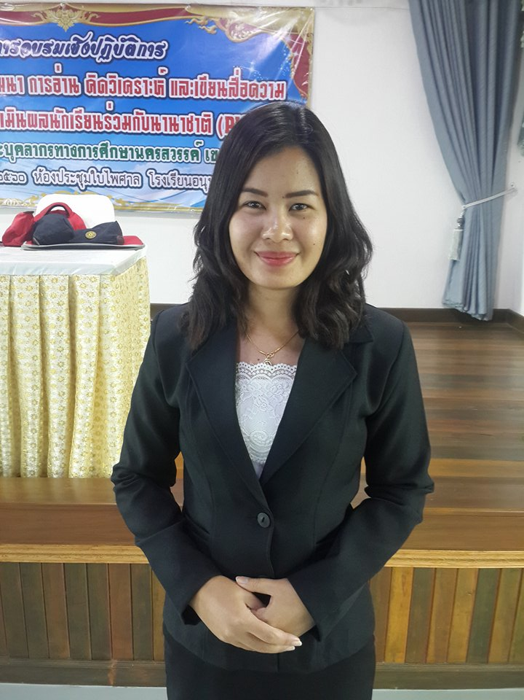

นางสาวบุษยา จุลมุสิก
ตำแหน่ง ครู คศ.๑ โรงเรียนบ้านศาลเจ้าไก่ต่อ
อำเภอลาดยาว จังหวัดนครสวรรค์
สำนักงานเขตพื้นที่การศึกษาประถมศึกษานครสวรรค์ เขต ๒

แบบฝึกที่ ๑
สมรรถนะการเข้าถึงและค้นคืนสาระ

เวลา ๓๐ นาที คะแนนเต็ม ๑๐ คะแนน

ชื่อ - สกุล......................................................................................ชั้น...................................................

โรงเรียน.......................................................อำเภอ......................................จังหวัด................................

คำชี้แจง

- ข้อสอบชุดนี้ให้อ่านถ้อยความ มีคำถามการอ่านในใจและความเข้าใจการอ่าน ๕ ข้อ จำนวน ๓ หน้า

- การตอบคำถามทุกข้อให้ทำในชุดข้อสอบ

- ให้นักเรียนอ่านคำถามทุกข้ออย่างละเอียดรอบคอบแล้วตอบคำถามให้ดีที่สุดเท่าที่จะทำได้

๓.๑ บางคำถามจะมีคำตอบให้เลือกตอบ
ให้นักเรียนเลือกคำตอบที่ถูกต้องที่สุดเพียงคำตอบเดียว
โดยเขียนคำตอบลงในช่องที่กำหนดให้ท้ายข้อสอบแต่ละข้อ

๓.๒ บางคำถามจะให้นักเรียนเขียนคำตอบสั้นๆ ในที่ว่างที่เตรียมไว้ในข้อสอบ
ให้นักเรียนเขียนคำตอบเป็นตัวหนังสือ ตัวเลขไทย หรือเครื่องหมายตามที่กำหนด

๓.๓ บางคำถามต้องการให้นักเรียนอธิบายคำตอบ หรือบอกเหตุผลประกอบคำตอบ
โดยกำหนดเงื่อนไขให้ใช้เนื้อเรื่องสนับสนุนคำตอบ
ให้นักเรียนต้องเขียนอธิบาย หรือ เขียนเหตุผลประกอบ ภายในถ้อยความที่กำหนดให้

( ให้นักเรียนเขียนด้วยลายมือที่อ่านง่าย และชัดเจน )

อ่านถ้อยความต่อไปนี้แล้วตอบคำถามข้อ ๑ – ๕
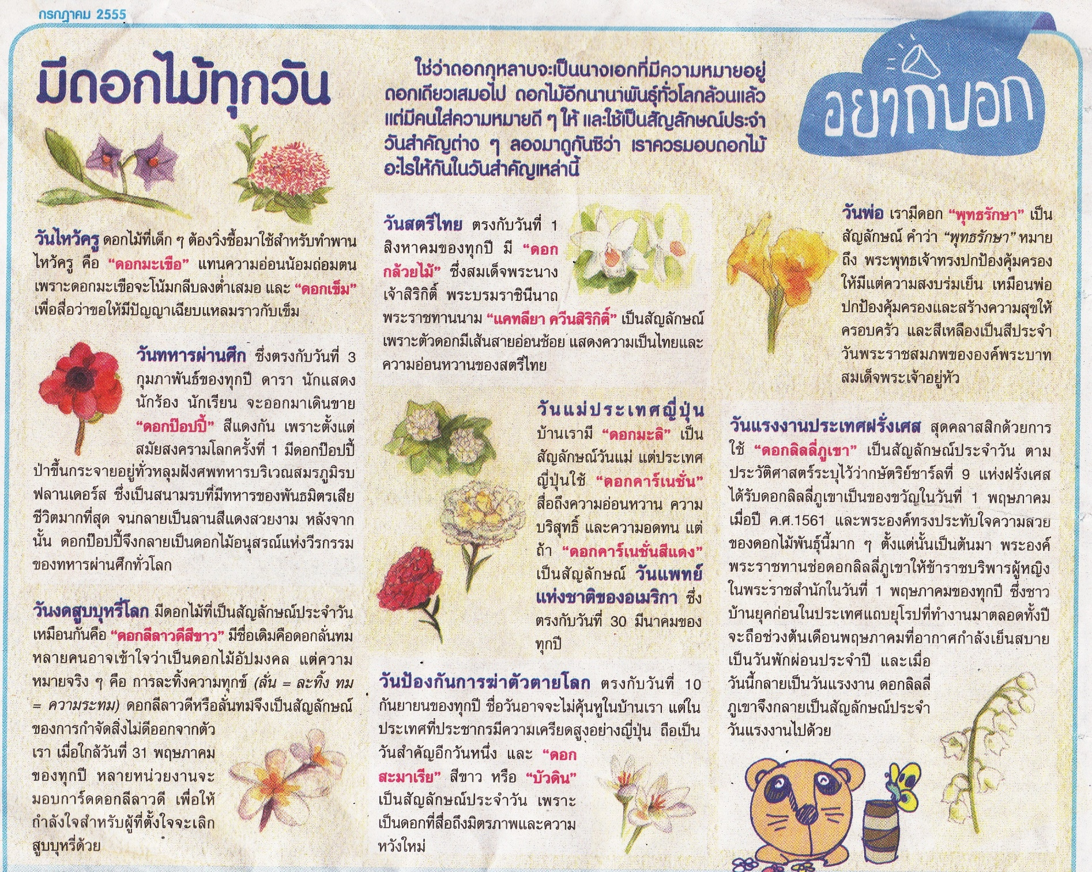

ที่มา : “มีดอกไม้ทุกวัน : ซุกสุข,” เดลินิวส์, ( กรกฎาคม, ๒๕๕๕ ), หน้า ๔.

คำถามที่ ๑ ๒ คะแนน
วันที่ ๓ กุมภาพันธ์ ของทุกปีมีดอกไม้ใดเป็นสัญลักษณ์
๑. ดอกลิลลี่ สีฟ้า
๒. ดอกลิลลี่ สีแดง
๓. ดอกลิลลี่ สีขาว
๔. ดอกลิลลี่ สีเหลือง

ข้อ | คำตอบ
๒ | ดอกลิลลี่ สีแดง

คำถามที่ ๒ ๒ คะแนน
ทำไมจึงใช้ดอกคาร์เนชั่น เป็นสัญลักษณ์วันแม่ประเทศญี่ปุ่น
๑. สื่อถึงความอ่อนน้อมถ่อมตน
๒. สื่อถึงความอ่อนช้อย อ่อนหวาน
๓. สื่อถึงความบริสุทธิ์ อดทน
๔. สื่อถึงความอ่อนหวาน ความบริสุทธิ์ และความอดทน

ข้อ | คำตอบ
๔ | สื่อถึงความอ่อนหวาน ความบริสุทธิ์ และความอดทน

คำถามที่ ๓ ๓ คะแนน
จากถ้อยความข้างต้น ข้อความต่อไปนี้ เป็นความจริง หรือ ไม่เป็นความจริง
ข้อความ เป็นความจริง จงเขียนเครื่องหมาย X ในช่อง “ใช่”
ข้อความ ไม่เป็นความจริง จงเขียนเครื่องหมาย X ในช่อง “ไม่ใช่”
ที่ | ข้อความ | ใช่ | ไม่ใช่
๑ | ดอกมะเขือแทนความอ่อนน้อมถ่อมตน | X
๒ | ชื่อเรืองมีคำในแม่ ก กา จำนวน ๓ คำ |  | X
๓ | กษัตริย์ชาร์ลที่ ๙ แห่งฝรั่งเศล ได้รับดอกลิลลี่ภูเขาเป็นของขวัญเมื่อ 1 พฤษภาคม พ.ศ. 2104 | X
๔ | ดอกมะลิเป็นสัญลักษณ์แสดงความเป็นไทยและความอ่อนหวานของสตรีไทย |  | X
๕ | วันทหารผ่านศึก ตรงกับวันที่ ๓ September ของทุกปี |  | X
๖ | ดอกบัวดินช่วยลดความเครียดของประชากรชาวญี่ปุ่น | X

คำถามที่ ๔ ๓ คะแนน
ให้นักเรียนเขียนคำตอบเรื่อง วันแม่ประเทศญี่ปุ่น ให้สัมพันธ์กับหัวข้อที่กำหนดให้ในตาราง
โดยใช้เนื้อเรื่องสนับสนุนคำตอบ ด้วยตัวหนังสือครึ่งบรรทัดที่อ่านง่าย และเขียนเว้นบรรทัด
ที่ | ข้อความ | คำตอบ
๑ | ตรงกับวันที่เท่าไร | ๓๐ มีนาคมของทุกปี
๒ | ชื่อดอกไม้ที่เป็นสัญลักษณ์ | ดอกคาร์เนชั่น
๓. | ความหมายของดอกไม้ | ความอ่อนหวาน ความบริสุทธิ์ ความอดทน

คำถามที่ ๕ ๒ คะแนน
นักเรียนคิดเห็นอย่างไรกับการเปลี่ยนชื่อจาก “ดอกลั่นทม เป็นดอกลีลาวดี”
- ให้นักเรียนเลือกทำเครื่องหมายวงล้อมรอบข้อความข้างล่างนี้ เพียง ๑ ข้อความ
เห็นด้วย ไม่เห็นด้วย ทั้งเห็นด้วยและไม่เห็นด้วย
- ให้นักเรียนเขียนอธิบายเหตุผล จำนวน ๒ ที่สอดคล้องความคิด การเลือกในข้อ ๑

เหตุผลที่เห็นด้วย | เหตุผลที่ไม่เห็นด้วย
- คำว่า ทม มีความหมายไม่ดี | - มีความสับสนในการเรียกชื่อ
- ลีลาวดีเป็นชื่อที่ไพเราะ | ๒. เป็นดอกไม้ชนิดเดียวกัน

แบบฝึกที่ ๒
สมรรถนะการบูรณาการและตีความ
เวลา ๓๐ นาที คะแนนเต็ม ๑๐ คะแนน

ชื่อ - สกุล.....................................................................................ระดับชั้น............................................

โรงเรียน..................................................................อำเภอ......................................จังหวัด.......................

คำชี้แจง

- ข้อสอบชุดนี้มีถ้อยความให้อ่าน มีคำถามการอ่านในใจและความเข้าใจการอ่าน ๖ ข้อ จำนวน ๔ หน้า
- การตอบคำถามทุกข้อให้ทำในชุดข้อสอบ
- ให้นักเรียนอ่านคำถามทุกข้ออย่างละเอียดรอบคอบแล้วตอบคำถามให้ดีที่สุดเท่าที่จะทำได้

๓.๑ บางคำถามจะมีคำตอบให้เลือกตอบ
ให้นักเรียนเลือกคำตอบที่ถูกต้องที่สุดเพียงคำตอบเดียว
โดยเขียนคำตอบลงในช่องที่กำหนดให้ท้ายข้อสอบแต่ละข้อ

๓.๒ บางคำถามจะให้นักเรียนเขียนคำตอบสั้นๆ ในที่ว่างที่เตรียมไว้ในข้อสอบ
ให้นักเรียนเขียนคำตอบเป็นตัวหนังสือ ตัวเลขไทย หรือเครื่องหมายตามที่กำหนด

๓.๓ บางคำถามต้องการให้นักเรียนอธิบายคำตอบ หรือบอกเหตุผลประกอบคำตอบ
โดยกำหนดเงื่อนไขให้ใช้เนื้อเรื่องสนับสนุนคำตอบ
นักเรียนต้องเขียนอธิบาย หรือ เขียนเหตุผลประกอบ ภายในถ้อยความที่กำหนดให้

๓.๔ บางคำถามต้องการให้นักเรียนแสดงความคิดเห็นอย่างอิสระ
นักเรียนจะได้คะแนนจากการเขียนตอบที่แสดงถึงความเข้าใจคำถามและลักษณะการคิด
นักเรียนจึงควรเขียนคำตอบจากความคิดของตนเองอย่างสมเหตุผล

( ให้นักเรียนเขียนด้วยลายมือที่อ่านง่าย และชัดเจน )

อ่านถ้อยความต่อไปนี้แล้วตอบคำถามข้อ ๑ – ๖
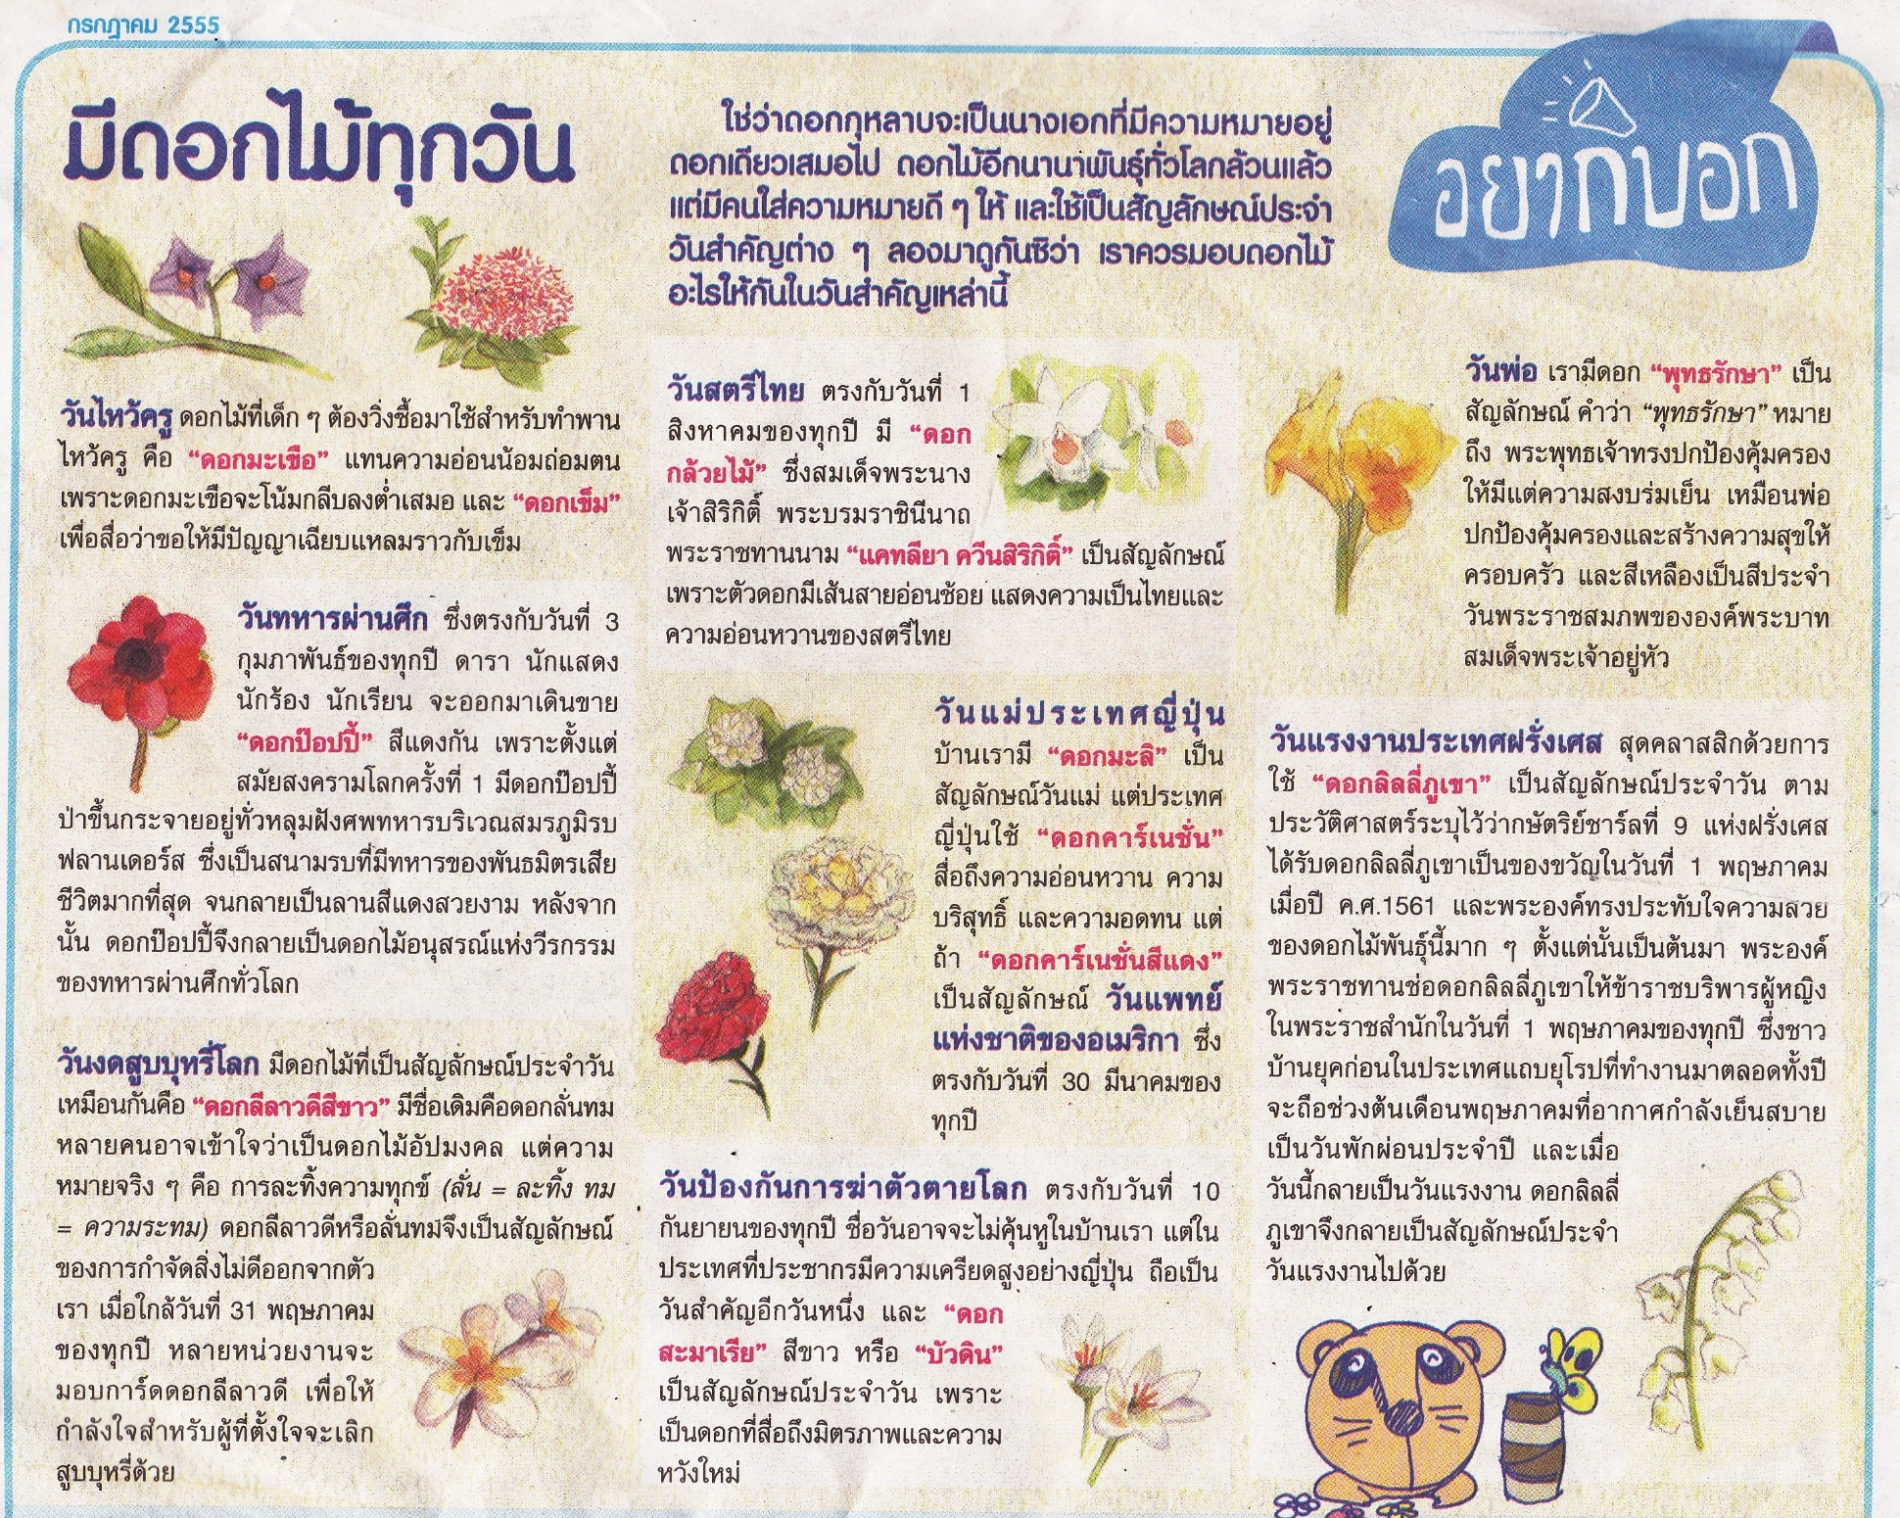

ที่มา : “มีดอกไม้ทุกวัน : ซุกสุข,” เดลินิวส์, ( กรกฎาคม, ๒๕๕๕ ), หน้า ๔.
คำถามที่ ๑ ๑ คะแนน
แนวคิดของเรื่องนี้ตรงกับข้อใดมากที่สุด
๑. ราชินีแห่งดอกไม้
๒. กำเนิดของดอกไม้
๓. ความเป็นมาของวันสำคัญต่างๆ
๔. ดอกไม้ประจำสัญลักษณ์วันสำคัญ
ข้อ | คำตอบ
๔ | ดอกไม้ประจำสัญลักษณ์วันสำคัญ

คำถามที่ ๒ ๑ คะแนน
เหตุใดจึงนำดอกกล้วยไม้ เป็นสัญลักษณ์วันสตรีไทย
๑. เพราะมีสีสันสวยงาม
๒. เพราะลายของดอกกล้วยไม้อ่อนช้อย
๓. เพราะผู้หญิงไทยมีความอ่อนหวานเหมือนดอกกล้วยไม้
๔. เพราะเป็นดอกไม้ของสมเด็จพระนางเจ้าสิริกิติ์ พระบรมราชินีนาถ

ข้อ | คำตอบ
๓ | เพราะผู้หญิงไทยมีความอ่อนหวานเหมือนดอกกล้วยไม้

คำถามที่ ๓ ๒ คะแนน
จากถ้อยความข้างต้น ข้อความต่อไปนี้ เป็นความจริง หรือ ไม่เป็นความจริง
ข้อความ เป็นความจริง จงเขียนเครื่องหมาย X ในช่อง “ใช่”
ข้อความ ไม่เป็นความจริง จงเขียนเครื่องหมาย X ในช่อง “ไม่ใช่”
ที่ | ข้อความ | ใช่ | ไม่ใช่
๑ | ดอกลีลาวดีและดอกลั่นทม เป็นดอกไม้ชนิดเดียวกัน | X
๒ | เพราะดอกป๊อบปี้มีสีแดง จึงเป็นดอกไม้ประจำวันทหารผ่านศึก |  | X
๓ | ดอกสะมาเรียช่วยลดความเครียดของประชากรในประเทศไทย |  | X
๔ | วันแรงงานของประเทศฝรั่งเศส เริ่มมีตั้งแต่ปี พ.ศ. ๒๑๐๔ | X

คำถามที่ ๔ ๒ คะแนน
ให้นักเรียนเขียนนิยามของคำว่า ดอกพุทธรักษา ให้ตรงกับหัวข้อที่กำหนดให้ในตาราง
ที่ | หัวข้อ | คำตอบ
๑ | เป็นอะไร | เป็นดอกไม้สัญลักษณ์ประจำวันพ่อ
๒ | มีลักษณะใด | เป็นช่อตรงส่วนยอดของลำต้น และมีกลีบดอกบางนิ่ม ขนาดของดอกและสีสันแตกต่างกันไปตามชนิดพันธุ์
๓. | ใช้ประโยชน์ใด | เป็นไม้ประดับ

คำถามที่ ๕ ๒ คะแนน
หากนำดอกกุหลาบ มาเรียงลำดับวันสำคัญตามเวลาปฏิทินจะเป็นลำดับที่เท่าไร เพราะเหตุใด
ให้นักเรียนบอกเหตุผล โดยใช้ข้อมูลจากเนื้อเรื่องสนับสนุนคำตอบ

คำตอบ
- เพราะลำดับที่ ๑ ใช้ในวันที่ ๓ กุมภาพันธ์ คือดอกป๊อบปี้
- เป็นลำดับที่ ๒ เพราะใช้ในวันที่ ๑๔ กุมภาพันธ์ วันวาเลนไทน์

คำถามที่ ๖ ๒ คะแนน

หากนำดอกไม้ มาเรียงลำดับตามพจนานุกรม ดอกไม้ชนิดใดจะอยู่เป็นลำดับที่ ๑ เพราะเหตุใด
ให้นักเรียนบอกเหตุผล โดยใช้ข้อมูลจากเนื้อเรื่องสนับสนุนคำตอบ

คำตอบ
- ดอกกล้วยไม้ เพราะ การเรียงลำดับตามพจนานุกรมจะดูจากพยัญชนะต้น ก-ฮ เป็นอันดับแรก
- เพราะ พยัญชนะต้นที่เป็นคำควบกล้ำจะมาก่อน

แบบฝึกที่ ๓
สมรรถนะการสะท้อนและประเมิน
เวลา ๓๐ นาที คะแนนเต็ม ๑๕ คะแนน

ชื่อ - สกุล....................................................................................................ระดับชั้น.................................

โรงเรียน..................................................................อำเภอ..................................จังหวัด..............................

คำชี้แจง

- ข้อสอบชุดนี้มีถ้อยความให้อ่าน มีคำถามการอ่านในใจและความเข้าใจการอ่าน ๕ ข้อ จำนวน ๓ หน้า
- การตอบคำถามทุกข้อให้ทำในชุดข้อสอบ
- ให้นักเรียนอ่านคำถามทุกข้ออย่างละเอียดรอบคอบแล้วตอบคำถามให้ดีที่สุดเท่าที่จะทำได้

๓.๑ บางคำถามจะมีคำตอบให้เลือกตอบ
ให้นักเรียนเลือกคำตอบที่ถูกต้องที่สุดเพียงคำตอบเดียว
โดยเขียนคำตอบลงในช่องที่กำหนดให้ท้ายข้อสอบแต่ละข้อ

๓.๒ บางคำถามจะให้นักเรียนเขียนคำตอบสั้นๆ ในที่ว่างที่เตรียมไว้ในข้อสอบ
ให้นักเรียนเขียนคำตอบเป็นตัวหนังสือ ตัวเลขไทย หรือเครื่องหมายตามที่กำหนด

๓.๓ บางคำถามต้องการให้นักเรียนอธิบายคำตอบ หรือบอกเหตุผลประกอบคำตอบ
โดยกำหนดเงื่อนไขให้ใช้เนื้อเรื่องสนับสนุนคำตอบ
นักเรียนต้องเขียนอธิบาย หรือ เขียนเหตุผลประกอบ ภายในถ้อยความที่กำหนดให้

๓.๔ บางคำถามต้องการให้นักเรียนแสดงความคิดเห็นอย่างอิสระ
นักเรียนจะได้คะแนนจากการเขียนตอบที่แสดงถึงความเข้าใจคำถามและลักษณะการคิด
นักเรียนจึงควรเขียนคำตอบจากความคิดของตนเองอย่างสมเหตุผล

( ให้นักเรียนเขียนด้วยลายมือที่อ่านง่าย และชัดเจน )

อ่านถ้อยความต่อไปนี้แล้วตอบคำถามข้อ ๑ – ๕

ที่มา : “มีดอกไม้ทุกวัน : ซุกสุข,” เดลินิวส์, ( กรกฎาคม, ๒๕๕๕ ), หน้า ๔.

คำถามที่ ๑ ๑ คะแนน
นักเรียนคิดเห็นอย่างไรในการนำดอกเข็ม มาใช้ในวันไหว้ครู
๑. เห็นด้วย เพราะ มีสีสันสวยงาม
๒. เห็นด้วย เพราะ สติปัญญาจะได้แหลมคมเหมือนดอกเข็ม
๓. ไม่เห็นด้วย เพราะ คำว่าเข็ม ให้ความรู้สึกทิ่มแทง เจ็บปวด
๔. ไม่เห็นด้วย เพราะ มีดอกไม้ชนิดอื่นที่ลักษณะแหลมและสวยงามเช่นกัน

ข้อ | คำตอบ
๒ | เห็นด้วย เพราะ สติปัญญาจะได้แหลมคมเหมือนดอกเข็ม

คำถามที่ ๒ ๑ คะแนน
ดอกไม้ประจำชาติไทย คือดอกไม้ในข้อใด
๑. ดอกบัว
๒. ดอกประดู่
๓. ดอกกล้วยไม้
๔. ดอกราชพฤกษ์

ข้อ | คำตอบ
๔ | ดอกราชพฤกษ์

คำถามที่ ๓ ๖ คะแนน
จากถ้อยความข้างต้น ข้อความต่อไปนี้ เป็นความจริง หรือ ไม่เป็นความจริง
ข้อความ เป็นความจริง จงเขียนเครื่องหมาย X ในช่อง “ใช่”
ข้อความ ไม่เป็นความจริง จงเขียนเครื่องหมาย X ในช่อง “ไม่ใช่”
ที่ | ข้อความ | ใช่ | ไม่ใช่
๑ | ดอกลีลาวดีเป็นดอกไม้ประจำชาติประเทศกัมพูชา |  | X
๒ | ดอกกุหลาบเป็นสัญลักษณ์ของวันสำคัญในเดือนกุมภาพันธ์ | X
๓ | Jasmine เป็นชื่อภาษาอังกฤษของดอกกล้วยไม้ | X
๔ | ดอกอุตพิศมีจำนวนพยางค์เท่ากับดอกไม้ประจำวันพ่อ |  | X
๕ | ดอกบัวเป็นดอกไม้ประจำวันธรรมสวนะ | X
๖ | ดอกไม้ประจำชาติอาเซียนของอินโดนีเซียอยู่ในลำดับที่ ๒ เมื่อเรียงตามพจนานุกรม |  | X

คำถามที่ ๔ ๒ คะแนน

นักเรียนมีความคิดเห็นอย่างไร กับคำขวัญที่ว่า “ บุหรี่เป็นภัยต่อชีวิต เป็นพิษต่อสังคม ”

- ให้นักเรียนเลือกทำเครื่องหมายวงล้อมรอบข้อความข้างล่างนี้ เพียง ๑ ข้อความ
เห็นด้วย ไม่เห็นด้วย ทั้งเห็นด้วยและไม่เห็นด้วย
- ให้นักเรียนเขียนอธิบายเหตุผล จำนวน ๒ ที่สอดคล้องความคิด การเลือกในข้อ ๑

เหตุผลที่เห็นด้วย | เหตุผลที่ไม่เห็นด้วย
๑. ทำให้คลายเครียด | ๑. มีสารที่เป็นอันตรายต่อตนเองและผู้อื่น
๒. เป็นค่านิยมในหมู่วัยรุ่น | ๒. ทำให้สิ้นเปลืองเงิน

คำถามที่ ๕ ๕ คะแนน
แป้ง : ใกล้จะถึงวันพ่อแล้ว เรายังไม่มีดอกไม้ไปไหว้พ่อเลยตู่
ตู่ : บ้านเราปลูกดอกดาวเรืองไว้เยอะเลย เธอมาเอาไปไหว้พ่อสิ

นักเรียนมีความคิดเห็นอย่างไรกับคำพูดของตู่

๑. ให้นักเรียนเลือกทำเครื่องหมาย วงล้อมรอบ ข้อความข้างล่างนี้ เพียง ๑ ข้อความ
เหมาะสม ไม่เหมาะสม ทั้งเหมาะสมและไม่เหมาะสม

๒. ให้นักเรียนเขียนอธิบายเหตุผล จำนวน ๒ ข้อ ที่สอดคล้องความคิด การเลือกในข้อ ๑

ความคิดเห็นคล้อยตาม | ความคิดเห็นโต้แย้ง
๑. มีสีเหลืองเหมือนดอกพุทธรักษา | ๑. เพราะดอกพุทธรักษาเป็นสัญลักษณ์ประจำวันพ่อ
๒. เพราะเป็นดอกไม้ประจำรัชกาลที่ ๙ | ๒. เพราะคำว่าพุทธรักษา แปลว่า ปกป้อง คุ้มครอง  เปรียบเสมือนพ่อ

แบบฝึกที่ ๔
รวมสมรรถนะการอ่านแนว PISA
เวลา ๔๐ นาที คะแนนเต็ม ๒๐ คะแนน

ชื่อ - สกุล................................................................................ระดับชั้น....................................................

โรงเรียน.....................................................อำเภอ................................จังหวัด.............................................

คำชี้แจง

- ข้อสอบชุดนี้มีถ้อยความให้อ่าน มีคำถามการอ่านในใจและความเข้าใจการอ่าน ๕ ข้อ จำนวน ๔ หน้า
- การตอบคำถามทุกข้อให้ทำในชุดข้อสอบ
- ให้นักเรียนอ่านคำถามทุกข้ออย่างละเอียดรอบคอบแล้วตอบคำถามให้ดีที่สุดเท่าที่จะทำได้

๓.๑ บางคำถามจะมีคำตอบให้เลือกตอบ
ให้นักเรียนเลือกคำตอบที่ถูกต้องที่สุดเพียงคำตอบเดียว
โดยเขียนคำตอบลงในช่องที่กำหนดให้ท้ายข้อสอบแต่ละข้อ

๓.๒ บางคำถามจะให้นักเรียนเขียนคำตอบสั้นๆ ในที่ว่างที่เตรียมไว้ในข้อสอบ
ให้นักเรียนเขียนคำตอบเป็นตัวหนังสือ ตัวเลขไทย หรือเครื่องหมายตามที่กำหนด

๓.๓ บางคำถามต้องการให้นักเรียนอธิบายคำตอบ หรือบอกเหตุผลประกอบคำตอบ
โดยกำหนดเงื่อนไขให้ใช้เนื้อเรื่องสนับสนุนคำตอบ
นักเรียนต้องเขียนอธิบาย หรือ เขียนเหตุผลประกอบ ภายในถ้อยความที่กำหนดให้

๓.๔ บางคำถามต้องการให้นักเรียนแสดงความคิดเห็นอย่างอิสระ
นักเรียนจะได้คะแนนจากการเขียนตอบที่แสดงถึงความเข้าใจคำถามและลักษณะการคิด
นักเรียนจึงควรเขียนคำตอบจากความคิดของตนเองอย่างสมเหตุผล

( ให้นักเรียนเขียนด้วยลายมือที่อ่านง่าย และชัดเจน )

อ่านถ้อยความต่อไปนี้แล้วตอบคำถามข้อ ๑ – ๕
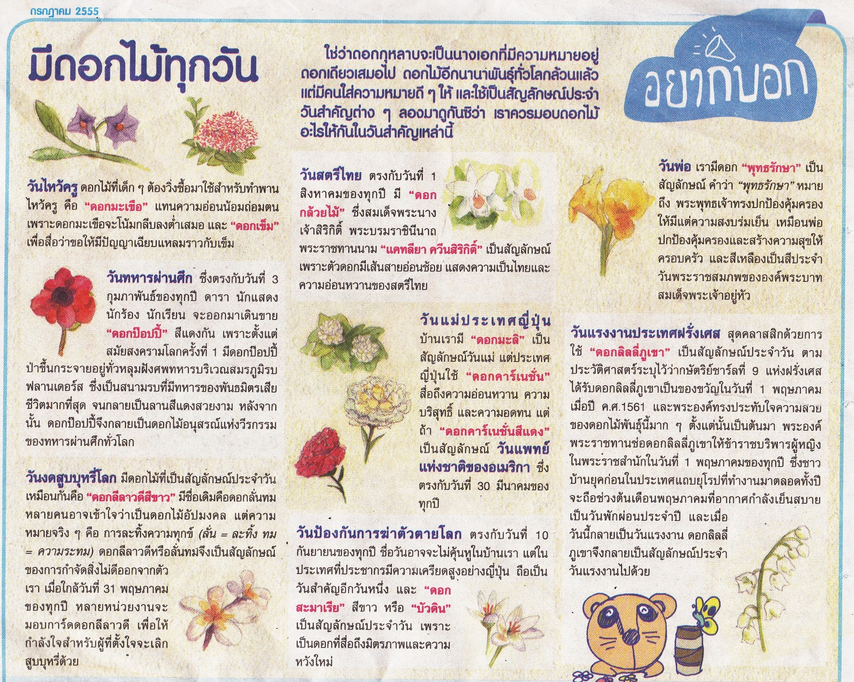

ที่มา : “มีดอกไม้ทุกวัน : ซุกสุข,” เดลินิวส์, ( กรกฎาคม, ๒๕๕๕ ), หน้า ๔.

คำถามที่ ๑ ๒ คะแนน
ดอกไม้วันพ่อ และดอกไม้ประจำรัชกาลที่ ๑๐ มีสิ่งใดเหมือนกัน
๑. สีเหมือนกัน
๒. ชื่อเหมือนกัน
๓. ลักษณะเหมือนกัน
๔. ความหมายเหมือนกัน
ข้อ | คำตอบ
๑ | สีเหมือนกัน

คำถามที่ ๒ ๘ คะแนน
จากถ้อยความข้างต้น ข้อความต่อไปนี้ เป็นความจริง หรือ ไม่เป็นความจริง
ข้อความ เป็นความจริง จงเขียนเครื่องหมาย X ในช่อง “ใช่”
ข้อความ ไม่เป็นความจริง จงเขียนเครื่องหมาย X ในช่อง “ไม่ใช่”
ที่ | ข้อความ | ใช่ | ไม่ใช่
๑ | กระทรวงสาธารณสุขเป็นผู้กำหนดวันป้องกันการฆ่าตัวตายโลก |  | X
๒ | ลานสีแดงมีความเกี่ยวข้องกับดอกป๊อบปี้ | X
๓ | ดอกสะมาเรียสีขาวสื่อถึงมิตรภาพ จึงเป็นสัญลักษณ์ประจำวันป้องกันการฆ่าตัวตายโลก | X
๔ | วันแพทย์แห่งชาติของอเมริกาตรงกับวันที่ 30 April ของทุกปี |  | X
๕ | Champa เป็นชื่อภาษาอังกฤษของดอกป๊อบปี้ |  | X
๖ | ดอกเยอร์บีร่ามีจำนวนพยางค์เท่ากับดอกไม้ประจำวันพ่อ |  | X
๗ | ดอกกล้วยไม้เป็นดอกไม้ประจำวันสตรีไทยและวันครู | X
๘ | ดอกไม้ประจำชาติอาเซียนของอินโดนีเซียอยู่ในลำดับที่ ๑ เมื่อเรียงตามพจนานุกรม | X

คำถามที่ ๓ ๓ คะแนน
ให้นักเรียนเขียนคำตอบเรื่อง วันทหารผ่านศึก ให้สัมพันธ์กับหัวข้อที่กำหนดให้ในตาราง
โดยใช้เนื้อเรื่องสนับสนุนคำตอบ ด้วยตัวหนังสือครึ่งบรรทัดที่อ่านง่าย และเขียนเว้นบรรทัด
ที่ | ข้อความ | คำตอบ
๑ | ตรงกับวันที่เท่าไร | ๓ กุมภาพันธ์ของทุกปี
๒ | ชื่อดอกไม้ที่เป็นสัญลักษณ์ | ดอกป๊อบปี้
๓. | เหตุการณ์นี้เกิดขึ้นที่ใด | สมรภูมิรบฟลานเดอร์ส

คำถามที่ ๔ ๓ คะแนน หากนำดอกไม้จากเรื่องมีดอกไม้ทุกวัน มาเรียงลำดับตามพจนานุกรม ดอกลิลลี่ภูเขาจะอยู่เป็นลำดับที่ ๑๐ เพราะเหตุใด
ให้นักเรียนบอกเหตุผล โดยใช้ข้อมูลจากเนื้อเรื่องสนับสนุนคำตอบ

คำตอบ
- การเรียงลำดับตามพจนานุกรมจะดูจากพยัญชนะต้น ก-ฮ เป็นอันดับแรก
- ถ้าพยัญชนะต้นเหมือนกัน ให้เรียงตามสระ
- ดอกกล้วยไม้เป็นลำดับที่ ๑ เพราะ มีพยัญชนะต้นที่เป็นคำควบกล้ำ คือ กล จะมาก่อน
๔. ดอกมะลิเป็นลำดับที่ ๙
๕. ดอกลิลลี่ภูเขาเป็นลำดับที่ ๑๐

คำถามที่ ๕ ๔ คะแนน

นักเรียนมีความคิดเห็นอย่างไร ถ้าจะใช้ดอกบัว มาไหว้แม่แทนดอกมะลิ

๑. ให้นักเรียนเลือกทำเครื่องหมาย วงล้อมรอบ ข้อความข้างล่างนี้ เพียง ๑ ข้อความ
เหมาะสม ไม่เหมาะสม ทั้งเหมาะสมและไม่เหมาะสม

๒. ให้นักเรียนเขียนอธิบายเหตุผล จำนวน ๒ ข้อ ที่สอดคล้องความคิด การเลือกในข้อ ๑

ความคิดเห็นคล้อยตาม | ความคิดเห็นโต้แย้ง
๑. เพราะดอกบัวเป็นดอกไม้บูชาพระ ซึ่งแม่ก็เปรียบเหมือนพระ | ๑. เพราะดอกบัวมีหลายสี สื่อถึงความหมายได้หลายอย่าง จึงควรใช้ดอกมะลิซึ่งมีสีขาว สื่อถึงความรักที่บริสุทธิ์
๒. เพราะดอกบัวใช้ในพิธีทางศาสนา ที่สอนให้เป็นคนดี เราควรทำดีต่อแม่ผู้มีพระคุณ | ๒. เพราะดอกบัวไม่มีกลิ่นหอม เหมือนมะลิ

การจำแนกสมรรถนะ
การอ่านเข้าใจ คิดวิเคราะห์ และเขียนสื่อความ
ตามแนวการประเมินผลนักเรียนร่วมกับนานาชาติ (PISA)
เรื่อง มีดอกไม้ทุกวัน

รูปแบบข้อสอบ | ข้อที่ | คะแนน | สมรรถนะ
 |  |  | การเข้าถึง  และค้นคืนสาระ | การบูรณาการ  และตีความ | การสะท้อน  และประเมิน
เลือกตอบ  แบบปกติ  (๒ คะแนน) | ๑ | ๒ |  |  | X
เลือกตอบ  แบบเชิงซ้อน  ( ๘ คะแนน) | ๒.๑ | ๘ |  | X
 | ๒.๒ |  | X
 | ๒.๓ |  | X
 | ๒.๔ |  |  | X
 | ๒.๕ |  |  | X
 | ๒.๖ |  |  |  | X
 | ๒.๗ |  |  | X
 | ๒.๘ |  |  |  | X
เขียนตอบแบบปิด  ( ๓ คะแนน ) | ๓ | ๓ | X
เขียนตอบแบบปิด  ( ๓ คะแนน ) | ๔ | ๓ |  | X
เขียนตอบแบบเปิด  ( ๔ คะแนน ) | ๕ | ๔ |  |  | X
รวมจำนวนข้อ |  |  | ๓ ข้อ | ๕ ข้อ | ๔ ข้อ
รวมคะแนนสมรรถนะ |  | ๒๐ | ๕ คะแนน | ๗ คะแนน | ๘ คะแนน

